


Hoe internationaal is jouw klas?  Hoe benut jij diversiteit van de leerlingen in je wiskundeles? Deel hieronder je ervaringen/ideeën!  Heb je interesse om mee te doen met de werkgroep?  Laat dan je naam en email achter:  Naam: …………………………………………………………  Email: ………………………………………………………….  https://www.nvvw.nl/werkgroepen/internationalisering/ |  | Hoe internationaal is jouw klas?  Hoe benut jij diversiteit van de leerlingen in je wiskundeles? Deel hieronder je ervaringen/ideeën!  Heb je interesse om mee te doen met de werkgroep? Laat dan je naam en email achter:  Naam: …………………………………………………………  Email: ………………………………………………………….  https://www.nvvw.nl/werkgroepen/internationalisering/

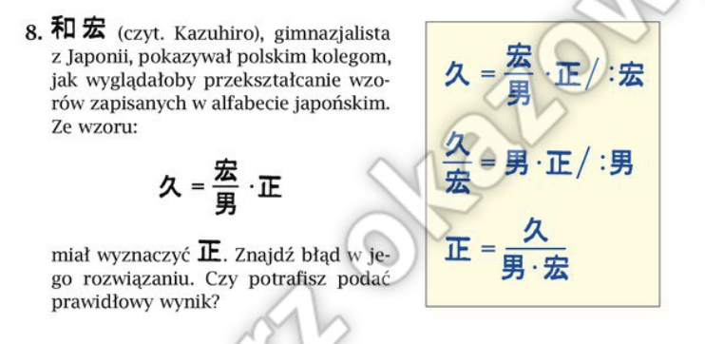  Uit welk land komt bovenstaande opgave?  Wat wordt er gevraagd?  Hoe zou je deze opgave in je les kunnen gebruiken? | 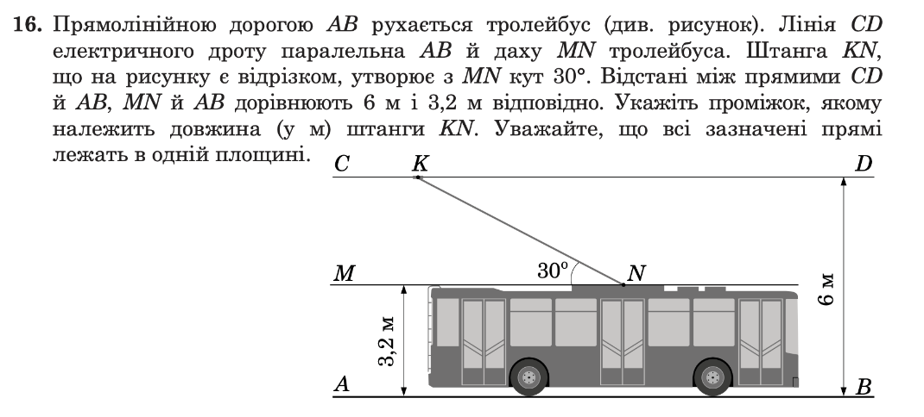 | Uit welk land komt bovenstaande opgave?  Wat wordt er gevraagd?  Hoe zou je deze opgave in je les kunnen gebruiken

Hoe internationaal is jouw klas?  Hoe benut jij diversiteit van de leerlingen in je wiskundeles? Deel hieronder je ervaringen/ideeën!  Heb je interesse om mee te doen met de werkgroep?  Laat dan je naam en email achter:  Naam: …………………………………………………………  Email: ………………………………………………………….  https://www.nvvw.nl/werkgroepen/internationalisering/ |  | Hoe internationaal is jouw klas?  Hoe benut jij diversiteit van de leerlingen in je wiskundeles? Deel hieronder je ervaringen/ideeën!  Heb je interesse om mee te doen met de werkgroep? Laat dan je naam en email achter:  Naam: …………………………………………………………  Email: ………………………………………………………….  https://www.nvvw.nl/werkgroepen/internationalisering/

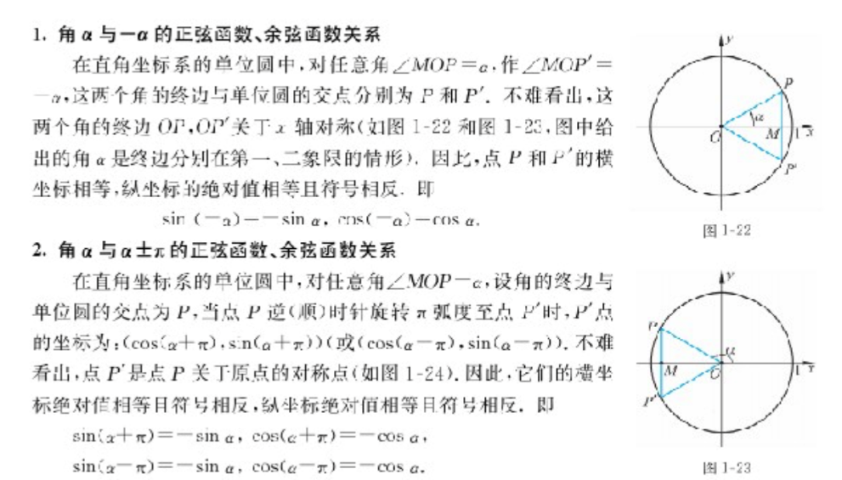  Bovenstaand plaatje komt uit een Chinees schoolboek.  Wat wordt er gevraagd?  Hoe zou je dit plaatje in je klas kunnen gebruiken? | 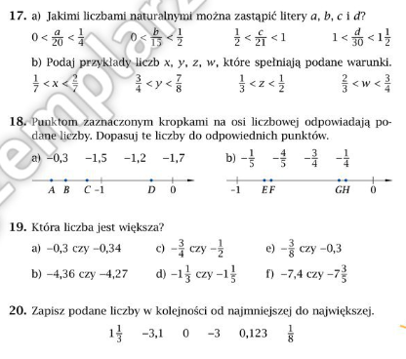 | Uit welk land komen bovenstaande opgaven?  Wat wordt er gevraagd?  Hoe zou je deze opgaven in je les kunnen gebruiken?

Hoe internationaal is jouw klas?  Hoe benut jij diversiteit van de leerlingen in je wiskundeles? Deel hieronder je ervaringen/ideeën!  Heb je interesse om mee te doen met de werkgroep?  Laat dan je naam en email achter:  Naam: …………………………………………………………  Email: ………………………………………………………….  https://www.nvvw.nl/werkgroepen/internationalisering/ |  | Hoe internationaal is jouw klas?  Hoe benut jij diversiteit van de leerlingen in je wiskundeles? Deel hieronder je ervaringen/ideeën!  Heb je interesse om mee te doen met de werkgroep? Laat dan je naam en email achter:  Naam: …………………………………………………………  Email: ………………………………………………………….  https://www.nvvw.nl/werkgroepen/internationalisering/

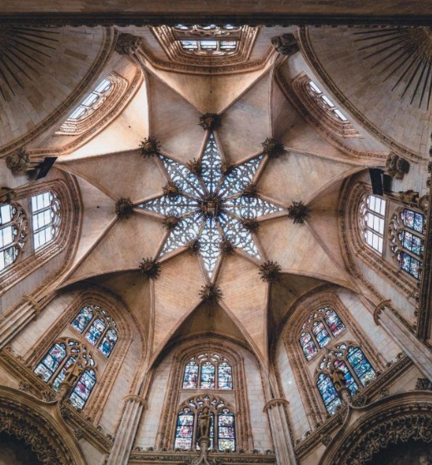  Bovenstaande foto is gemaakt in de kathedraal van Burgos.  Stel je leerlingen gaan daarheen op kunstreis.  Welke wiskundige vragen zou je ze kunnen meegeven? |  | 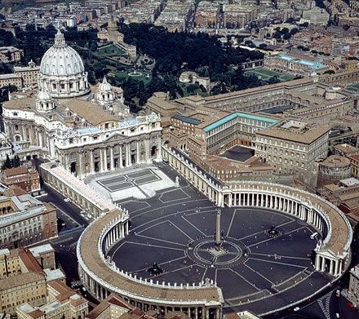  Bovenstaande foto is gemaakt in Rome.  Stel je leerlingen gaan daarheen op kunstreis.  Welke wiskundige vragen zou je ze kunnen meegeven?

Hoe internationaal is jouw klas?  Hoe benut jij diversiteit van de leerlingen in je wiskundeles? Deel hieronder je ervaringen/ideeën!  Heb je interesse om mee te doen met de werkgroep?  Laat dan je naam en email achter:  Naam: …………………………………………………………  Email: ………………………………………………………….  https://www.nvvw.nl/werkgroepen/internationalisering/ |  | Hoe internationaal is jouw klas?  Hoe benut jij diversiteit van de leerlingen in je wiskundeles? Deel hieronder je ervaringen/ideeën!  Heb je interesse om mee te doen met de werkgroep? Laat dan je naam en email achter:  Naam: …………………………………………………………  Email: ………………………………………………………….  https://www.nvvw.nl/werkgroepen/internationalisering/

Bovenstaande foto is gemaakt in Sevilla.  Stel je leerlingen gaan daarheen op kunstreis.  Welke wiskundige vragen zou je ze kunnen meegeven? |  | 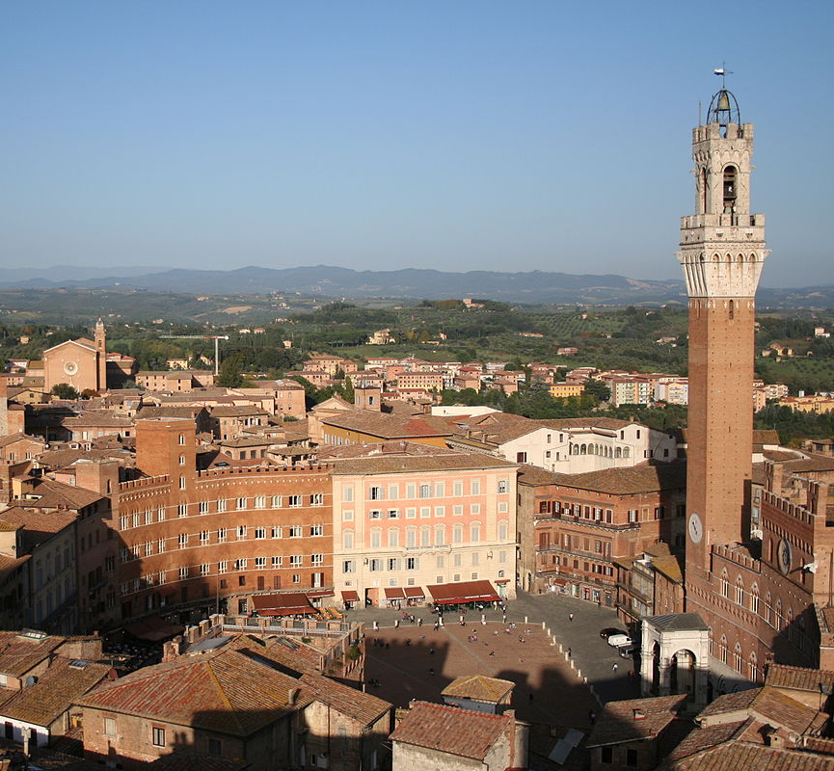  Bovenstaande foto is gemaakt in Siena.  Stel je leerlingen gaan daarheen op kunstreis.  Welke wiskundige vragen zou je ze kunnen meegeven?  Bijv. hoe hoog stond de fotograaf?
